Chủ đề: [Giải toán 6 Cánh Diều] - Toán lớp 6 tập 1 - Chương III. Hình học trực quan.
Mời các em học sinh cùng tham khảo chi tiết gợi ý giải Bài 3 trang 104 theo nội dung bài "Hình bình hành" sách giáo khoa Toán lớp 6 tập 1 sách Cánh Diều chương trình mới của Bộ GD&ĐT

Giải Bài 3 trang 104 Toán lớp 6 Tập 1 Cánh Diều
Câu hỏi
Sử dụng các mảnh bìa như Hình 21 trang 101 để ghép thành một hình bình hành.
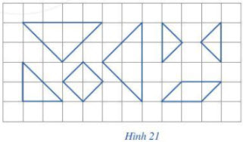
Giải
Đánh số thứ tự cho các mảnh bìa ta được:
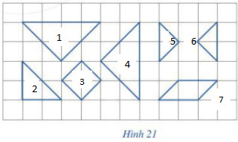
Xếp các mảnh bìa đã đánh số trên theo hình dưới đây để dược hình bình hành
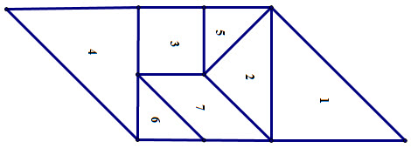
~/~
Vậy là trên đây Đọc tài liệu đã hướng dẫn các em hoàn thiện phần giải bài tập SGK Toán 6 Cánh Diều: Bài 3 trang 104 SGK Toán 6 Tập 1. Chúc các em học tốt.

